**PELATIHAN PENGGUNAAN E-LEARNING PLATFORM WORDWALL SEBAGAI MEDIA PEMBELAJARAN INTERAKTIF BERBASIS IT PADA GURU SMP NEGERI 8 AMBON**

**Jenny Koce Matitaputty, Sartika Sahupala**

Program Studi Pendidikan Sejarah, Universitas Pattimura

Email : [jennymatitaputty00@gmail.com](mailto:jennymatitaputty00@gmail.com)

sa

**ABSTRAK**

Pendekatan pembelajaran yang sesuai dengan karakteristik generasi Z saat ini mengharuskan Pendidik harus melek dengan teknologi sehingga pembelajaran akan menyenangkan dan bermakna sekaligus tujuan pembelajaran dapat tercapai. Beberapa Platform dapat digunakan sebagai media sekaligus alat evaluasi yang dapat dalam proses pembelajaran, Aplikasi Wordwall adalah salah satu alternative tersebut karena itu pelatihan platform Wordwall sebagai media pembelajaran interaktif bertujuan membantu guru untuk menciptakan pembelajaran yang inovatif sekaligus membantu guru dalam melakukan evaluasi pembelajaran. Metode pelatihan terdiri dari 3 langkah yaitu persiapan (surat menyurat dan koordinasi serta analisis kebutuhan), impelementasi (sosialisasi dan pelatihan/prkatik dan pendampingan) dan evaluasi (testimony dan post test). Peserta pelatihan terdiri dari 12 orang. Hasil penelitian menunjukan bahwa peserta pelatihan sangat antusias dan mampu menciptakan beragam media belajar dengan aplikasi wordwall, hal ini juga Nampak dari testimoni 3 orang guru dan hasil post test yang menyatakan bahwa adanya indeks kepuasan peserta dengan topic pelatihan wordwall 9 Peserta (75%) menyatakan sangat menarik, indeks kesesuaian aplikasi dengan kebutuhan media mengajar guru 9 Peserta (75%) menyatakan Sangat sesuai, indeks tentang sikap selama proses pendampingan yang diberikan dalam pelatihan, 11 peserta (91.7%) menyatakan Sangat Puas. Kebermanfaaran materi aplikasi wordwall sebagai media belajar bagi guru di kelas, 10 para peserta atay 83.3% menyatakan Sangat setuju dan 12 peserta (100 %) siap menindaklanjuti penggunaan aplikasi Wordwall dalam pembelajaran.

*Kata Kunci*: Wordwall, Media pembelajaran

**Pendahuluan**

Pembelajaran di abad 21 diharapkan harus dapat mempersiapkan generasi manusia Indonesia menyongsong kemajuan teknologi informasi dan komunikasi dalam kehidupan bermasyarakat. Masyarakat telah berubah dari masyarakat offline menjadi masyarakat on line. Sebagai catatan pengguna internet di Indonesia pada tahun 2015 sebanyak 88,1 juta orang telah meningkat menjadi sebanyak 132,5 juta orang. Oleh karena perkembangan digitalisasi yang semakin pesat di masyarakat, mau tidak mau pembelajaran di Sekolah harus mengikuti perkembangan tersebut. Implikasi pada pembelajaran di sekolah saat ini mengharuskan semua stageholder pendidikan menguasai ICT literacy Skill (Syahputra, 2018).

Dalam mengikuti perkembangan zaman yang semakin pesat, guru harus senantiasa meng-upgrade berbagai pengetahuan pembelajaran agar sesuai dengan perkembangan masyarakat, karaktersitik siswa, dan pengembangan ilmu pengetahuan dan teknogi (Janah,dkk 2022). Seorang guru dengan menggunakan teknologi dalam pembelajaran dapat mempermudah penyampaian materi yang abstrak menjadi mudah dipahami oleh siswa (Maeng dan Mulvey, 2013). Selain itu, pembelajaran saat ini menuntut guru untuk mampu beradaptasi dan kreatif dalam membelajarkan materi menggunakan berbagai media dan platform pembelajaran yang ada. Hal ini justru masih menjadi tantangan tersendiri bagi guru yang masih sebagian besar kesulitan untuk memanfaatkan berbagai media berbasis IT dalam membelajarkan materi (Nissa & Renoningtyas, 2021). Media pembelajaran merupakan salah satu factor penting dalam mensukseskan suatu pembelajaran (Zeda dan Muliati, 2022).

Kenyataannya masih ada guru yang belum siap menghadapi perubahan yang ada serta masih minim pengetahuan terkait pemanfaatan media pembelajaran berbasis teknologi (Sari & Yarza, 2021). Hal ini dikarenakan kurangnya pengetahuan guru terkait media pembelajaran yang dimaksud serta minimnya kemampuan merancang pembelajaran yang memanfaatkan media berbasis teknologi untuk menunjang pembelajaran (Nenohai, dkk.2021).

Media pembelajaran sebagai salah satu faktor penting dalam mensukseskan kegiatan

pembelajaran juga memiliki berbagai macam variasi. Variasi tersebut dapat dikembangkan

oleh setiap guru ataupun akademisi lainnya sesuai dengan materi pembelajaran yang akan

disampaikan

Media pembelajaran sebagai salah satu faktor penting dalam mensukseskan kegiatan

pembelajaran juga memiliki berbagai macam variasi. Variasi tersebut dapat dikembangkan

oleh setiap guru ataupun akademisi lainnya sesuai dengan materi pembelajaran yang akan

disampaikan

Dari hasil wawancara awal bersama kepala sekolah dan dewan guru di SMP negeri 8 Ambon beberapa platform yang sering digunakan oleh guru diantaranya, Wa Grup, Zoom dan Google Clasroom. Sementara beberapa media pembelajaran lain belum digunakan karena itu beberapa media pembelajaran yang dapat digunakan untuk meningkatkan motivasi belajar siswa karena dapat membangun pembelajaran yang interaktif dan mudah diakses antara lain wordwall, quizizz, schoology, puzzle maker, kahoot dan berbagai media lainnya. Media yang dianggap sangat mudah untuk membantu Guru dalam menghidupkan suasana kelas yang sesuai dengan generazi Z saat ini yaitu Wordwall. Wordwall adalah aplikasi berbasi web (*webbased application*) yang memungkinkan guru untuk merancang pembelajaran dan menyediakan sumber belajar yang menarik dan interaktif bagi siswa (Nenohai dkk, 2021).

Program wordwall menyediakan banyak template yang dapat disesuaikan yang dapat digunakan guru. Versi Basic dari program ini hadir dengan lima pilihan template dan gratis. Game yang dibuat dapat dibagikan kepada orang lain dengan mengirimkan tautan ke mereka melalui Whatsapp, Google Classroom, atau email Selain itu, siswa yang terkekang oleh jaringan dapat mencetak game yang telah dibuat sehingga memudahkan mereka dalam memainkannya (Rulyanzah, dkk. 2022) Kelebihan dari Wordwall selain merupakan salah satu aplikasi yang bisa digunakan sebagai media belajar juga dapat dijadikan alat penilaian yang menarik bagi siswa dalam pembelajaran daring (Suwandari dkk, 2022).Selain itu, ada banyak jenis permainan lain yang tersedia, termasuk Random Wheel (Roda acak), Group short, Gameshow Quiz, Random cards (Kartu acak), Find the Match (Mencari padanan), Ballon pop, True or False (Benar atau salah), Anagram, Whack-a-mole, Teka-teki silang dan kuis.

Pada tahap awal wawancara baik kepada kepala sekolah maupun dewan guru, semuanya menyatakan bahwa aplikasi Wordwall belum pernah digunakan sebelumnya di SMP Negeri 8 Ambon. Dengan demikian diharapkan melalui pelatihan ini para guru dapat memanfaatkan sejumlah keuntungan dari wordwall kepada peserta didik sehingga diharapkan kelas akan menjadi menyengangkan dan aplikasi ini sekaligus dapat membantu para guru dalam melakukan evaluasi hasil pembelajaran dengan sangat mudah.

**Metode Pelaksanaan pelatihan**

Rabu, 10 Mei 2023, ditetapkan sebagai hari penyelenggaraan pengabdian kepada masyarakat. Pelatihan yang berlangsung tatap muka diikuti oleh Kepala sekolah dan Dewan Guru guru yang berasal dari SMP negeri 8 Ambon yang berada di Kecamatan Leitimur Selatan. Tidak semua guru dapat mengikuti kegiatan pelatihan disebabkan ada beberapa guru yang sementara melaksanakan Tugas Dinas di luar sekolah. Metode pelatihan yang paling umum adalah melalui pelatihan, yang dirinci sebagai berikut:

a. Tahap Persiapan. Kegiatan persiapan diawali dengan perizinan dan komunikasi dengan pihak sekolah yang menjadi mitra. Setelah Surat dikirimkan dari pihak Program studi, dan surat tugas dari Dekan FKIP Unpatti Setelah itu, koordinasikan kegiatan dengan kepala sekolah dalam hal waktu dan lokasi yang akan dilakukan serta analisis kebutuhan guru dalam pembelajaran berbasis IT. Setelah itu, tim pengabdian menghasilkan materi pelatihan yang kemudian didistribusikan kepada para peserta pelatihan.

b. Tahap Implementasi Kegiatan. Dilakukan beberapa tahapan kegiatan antara lain sebelum pemaparan materi tentang cara bagaimana mengoperasikan Wordwall, dan praktik ujicoba pengoperasian Wordwall terlebih dahulu ditampilkan beberapa contoh jenis-jenis permainan atau games yang ada pada aplikasi wordwall untuk menarik perhatian para guru. Contoh-contoh jenis permainan yang ditampilkan semuanya tentang materi pembelajaran IPS Sejarah. Setelah itu materi dipaparkan tentang pembelajaran berbasis IT khususnnya tentang Wordwall dan dilanjutkan dengan melakukan praktik kepada semua peserta pelatihan. Dalam pelaksanaan praktik aplikasi wordwall para guru didampingi oleh pemateri dan juga beberapa mahasiswa dari prodi pendidikan sejarah yang turut bersama-sama dalam pelaksanaan pelatihan ini.

c. Tahap Evaluasi. Penyebaran kuesioner dilakukan sebagai bentuk pelaksanaan tahap evaluasi pada pelaksanaan pengabdian masyarakat ini. Peserta pelatihan memberikan tanggapannya atau respon melalui Google Form yang telah disediakan. secara data angka deskriptif berupa grafik ketercapaian kegiatan pelatihan. Data yang dianalisis secara deskriptif untuk menjelaskan ketercapaian kegiatan pelatihan berdasarkan peningkatan evaluasi pemahaman dan evaluasi keterampilan peserta pelatihan.

**Hasil Dan Pembahasan**

Kegiatan pengabdian masyarakat yang dilakukan ini meliputi kegiatan pemaparan materi dan pelatihan (praktek). Karena itu Keterlaksanaan program ini dinilai berdasarkan dua aspek tersebut, yaitu kemampuan pemateri dalam menjelaskan dan keaktifan peserta dalam menerima semua materi yang disampaikan dalam hal ini ketika peserta mampu mempraktikan aplikasi wordwall baik berbantuan Laptop dan juga Handphone. Pada awal pelaksanaan kegiatan pelatihan memang mengalami sedikit kendala karena pemadaman lampu, tetapi dengan berbagai cara penyampaian materi tetap dilakukan dengan menshare materi kedalam grup sekolah. Pelaskanaan kegiatan ini dimulai pukul 10:00-15:00 WIT. Peserta kegiatan diikuti oleh 12 Guru yang berkenan hadir.

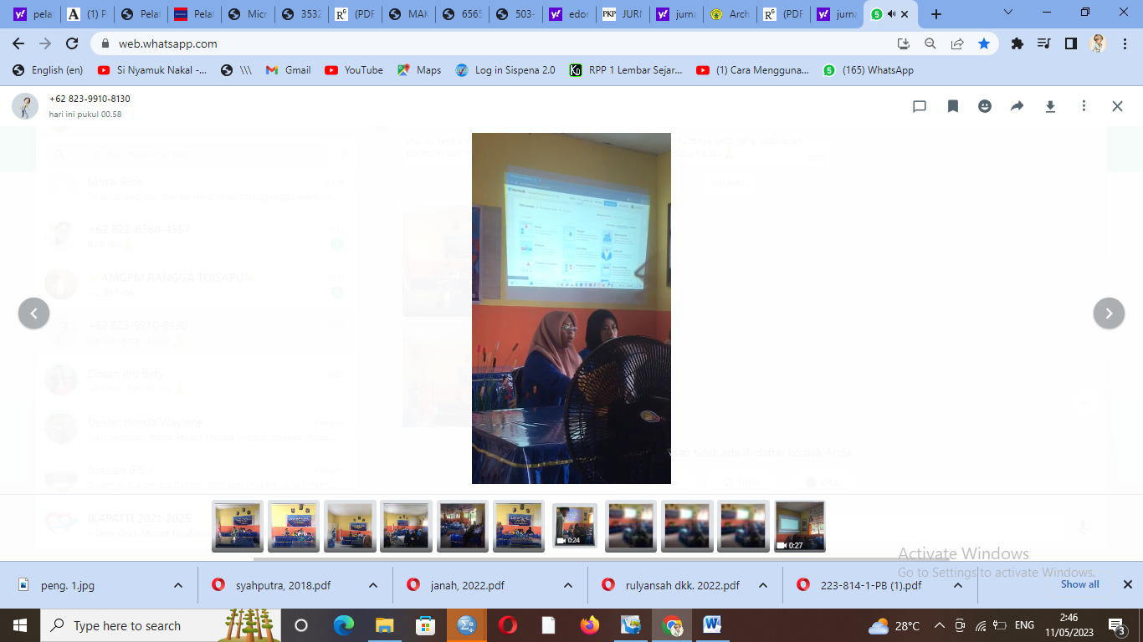 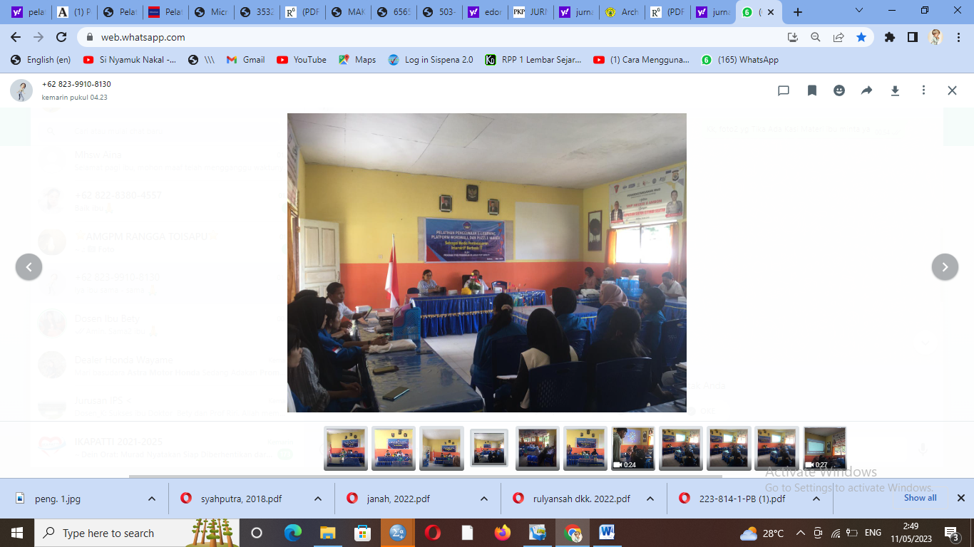

Gambar 1: aktifitas penyampaian materi

Pemaparan materi dilakukan oleh Dr. Jenny K. Matitaputty, M.Pd dan Sartika Sahupala selaku perwakilan mahasiswa yang mendampingi dalam kegiatan pengabdian. Setelah Materi dipaparkan selanjutnya dilakukan sesi tanya jawab dan diskusi serta simulasi beberapa contoh jenis aplikasi yang ada dalam platform wordwall. Materi yang diberikan dimaksudkan untuk mendukung pemahaman konseptual dan praktis guru-guru terkait pembelajaran interaktif, media pembelajaran, dan pengenalan aplikasi wordwall sebagai media pembelajaran berbasis teknologi. Guru-guru memberikan respon positif terkait materi yang disajikan. Hal ini terlihat dari keaktifan dan partisipasi guru dalam sesi diskusi dan tanya jawab. Tampak para guru sangat antusias untuk mengetahui langkah-langkah pembuatan games dalam aplikasi wordwall.

Selanjutnya praktek langsung oleh masing-masing guru yang didampingi oleh pemateri dan beberapa mahasiswa program studi pendidikan sejarah, dimana masing-masing menggunakan Laptop dan HP android yang tersambung dengan akses Wifi dan internet. Para peserta diarahkan untuk masuk ke google dan mengetik wordwall.net. Pada tahap awal beberapa peserta tidak dapat mengakses karena terjadi pemadaman lampu tetapi kemudian dapat diikuti dengan baik tanpa kendala, selanjutnya ada dua guru senior yang memang agak lama dalam mengikuti langkah-langkahnya tetapi dengan pendampingan kedua guru tersebut dapat menyelesaikan.

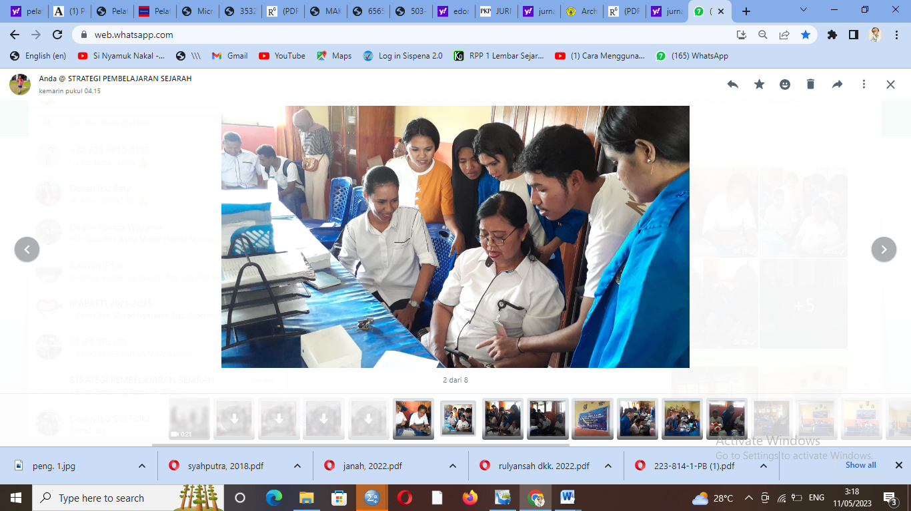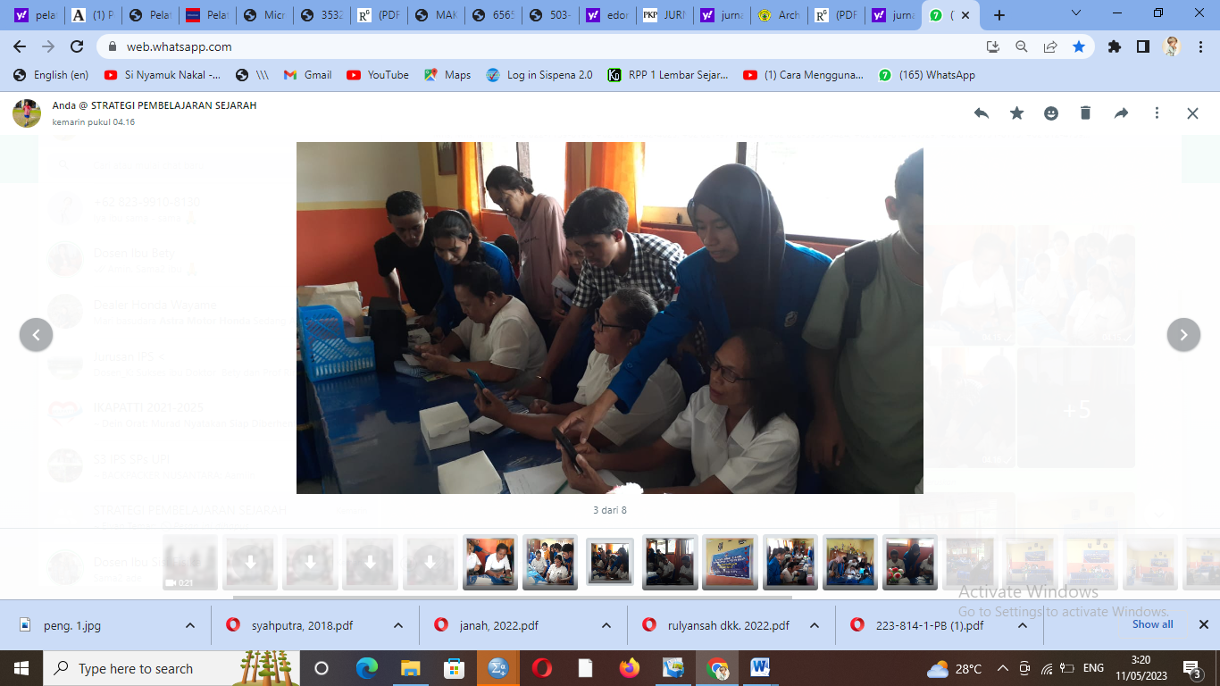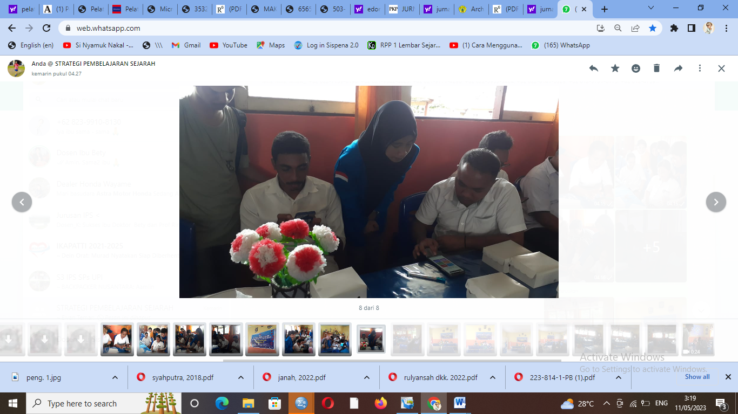

Gambar 2. Aktifitas pelatihan (praktek) dan pendampingan

Hasil pelatihan terlihat sangat baik, dari 12 peserta guru yang mengikuti pelatihan menghasilkan 12 jenis aplikasi yang berbeda berdasarkan pilihan guru sesuai karekteristik mata pelajaran setiap guru yang ada di SMP Negeri 8 Ambon.

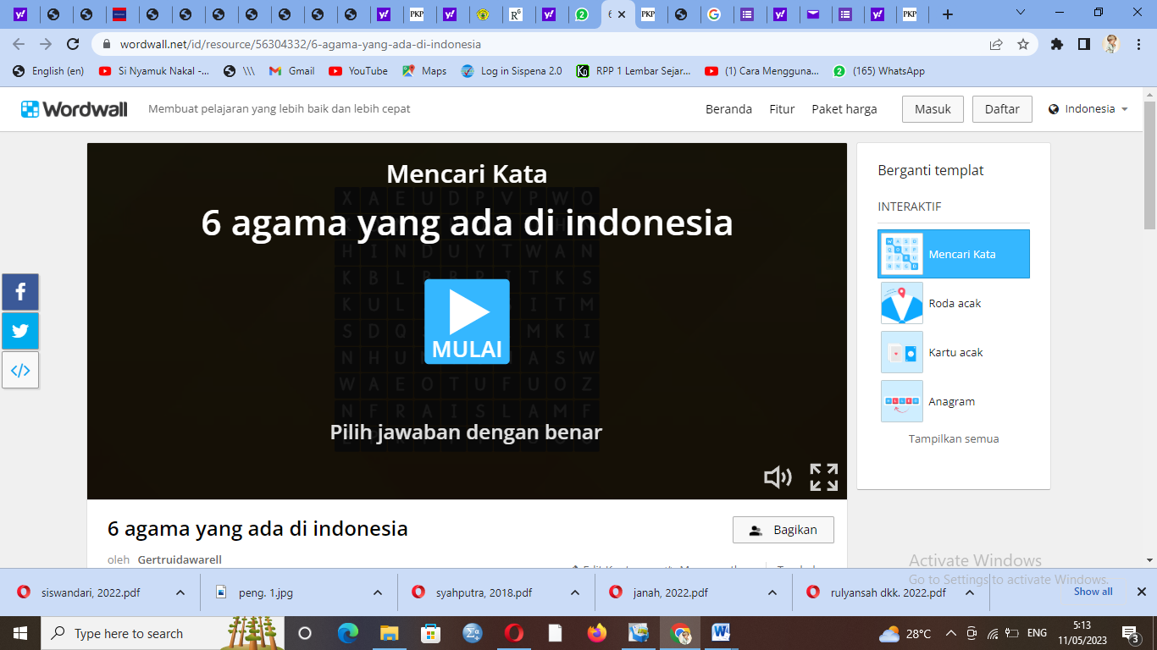 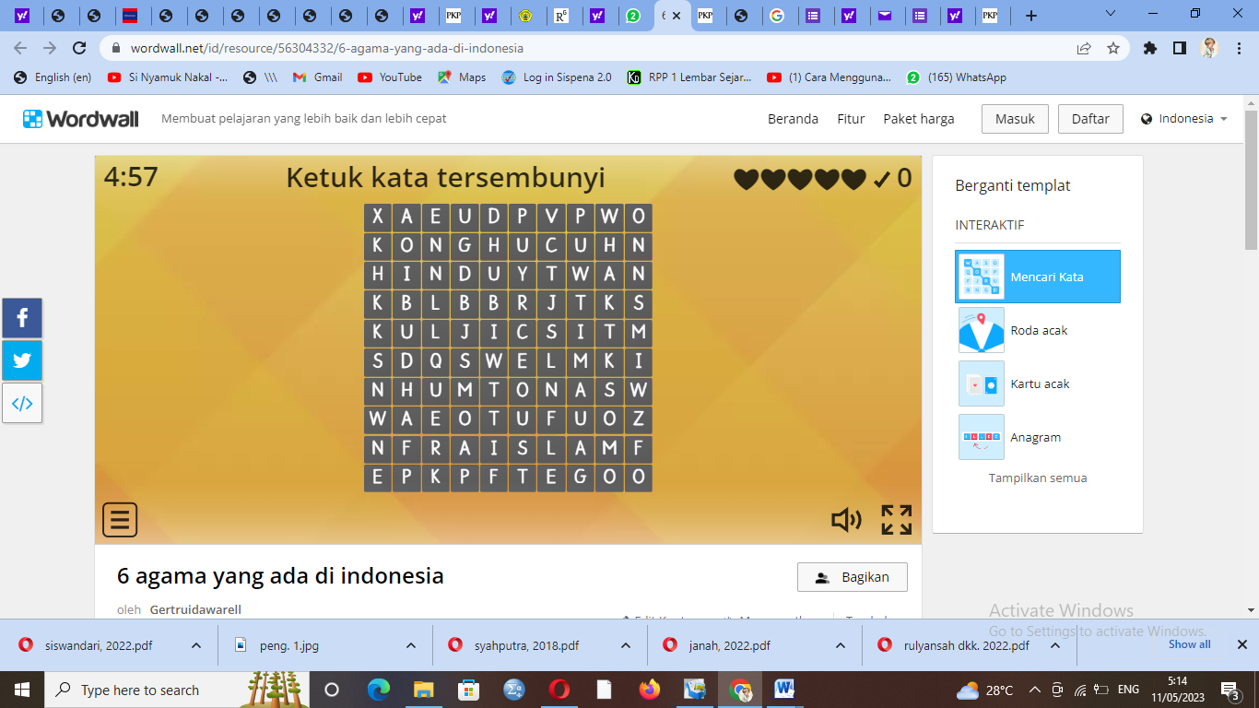

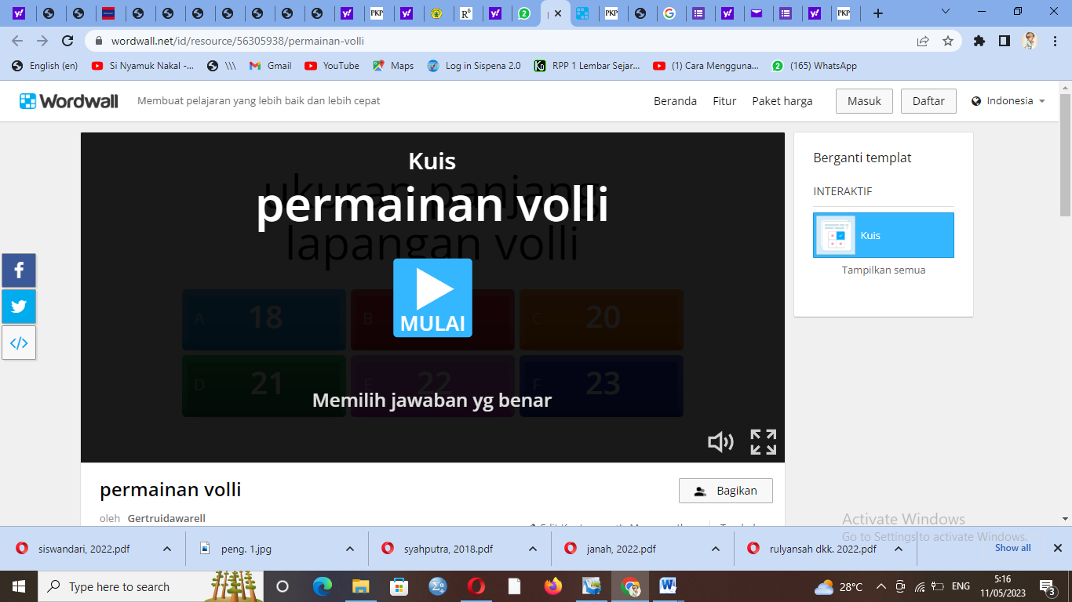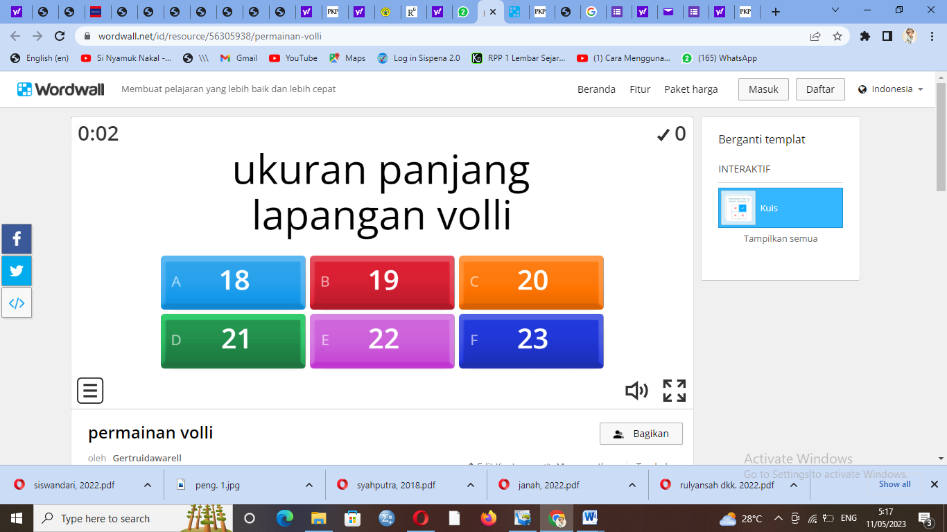

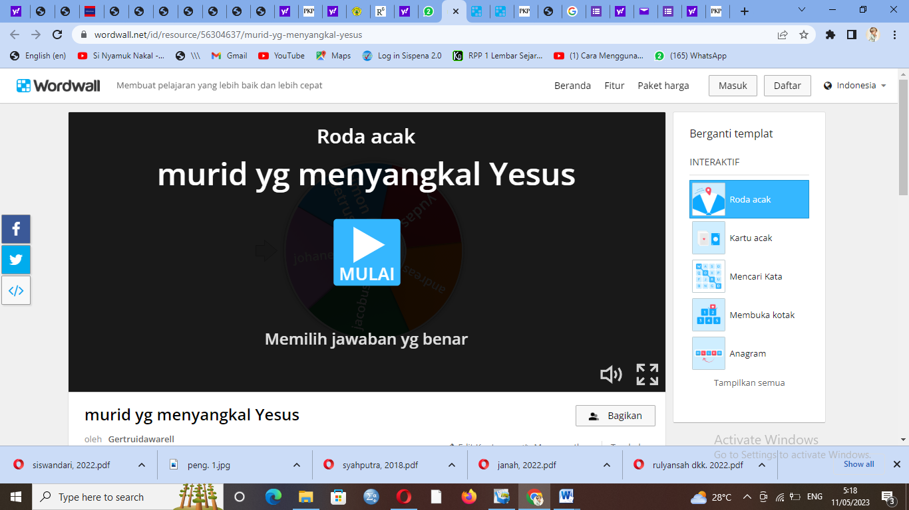 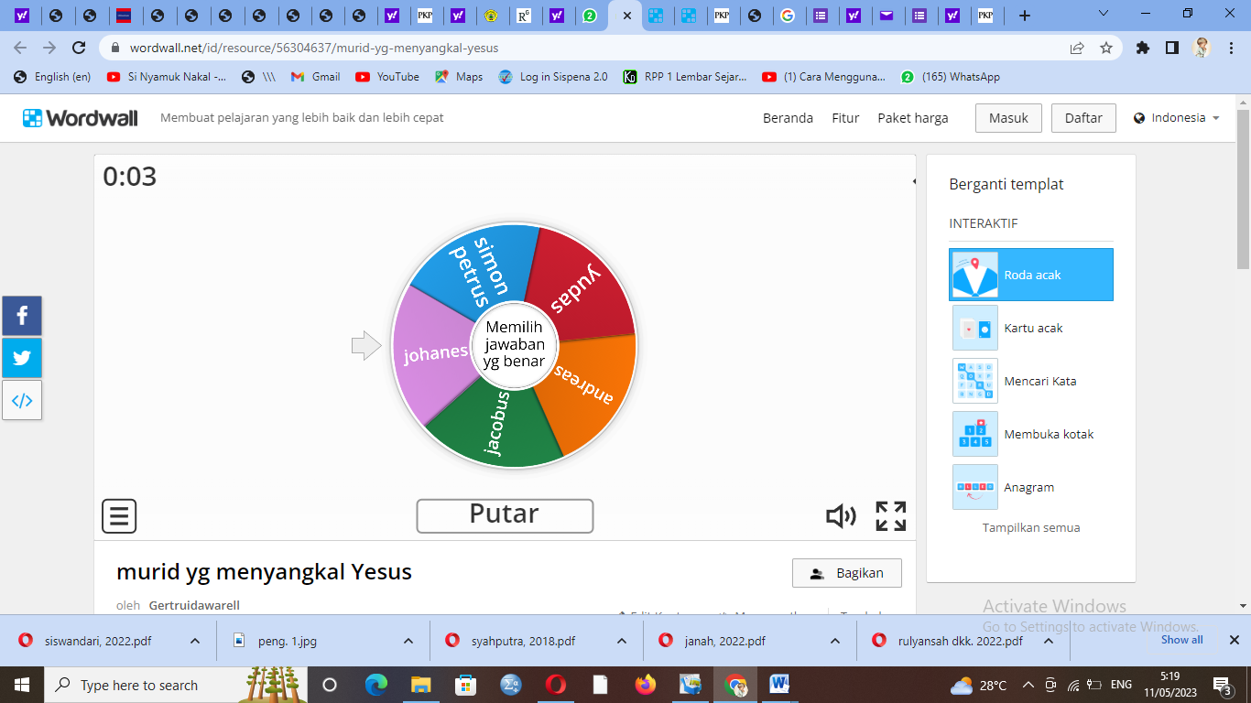

Gambar 3: Desain media berbasis aplikasi wordwall dari beberapa peserta guru.

Table 1. kemampuan guru dalam mengaplikasikan wordwall

|  |  |  |
| --- | --- | --- |
| Guru | sebelum pelatihan | sesudah pelatihan |
| Guru 1 | Belum Menguasai | Menguasai |
| guru 2 | Belum Menguasai | Menguasai |
| guru 3 | Belum Menguasai | Menguasai |
| guru 4 | Belum Menguasai | Menguasai |
| guru 5 | Belum Menguasai | Menguasai |
| guru 6 | Belum Menguasai | Menguasai |
| guru 7 | Belum Menguasai | Menguasai |
| guru 8 | Belum Menguasai | Menguasai |
| guru 9 | Belum Menguasai | Menguasai |
| guru 10 | Belum Menguasai | Menguasai |
| guru 11 | Belum Menguasai | Menguasai |
| guru 12 | Belum Menguasai | Menguasai |

Sumber : hasil olahan berdasarkan hasil praktik

Pada akhir sesi pelatihan selesai, kepala sekolah memberikan kesempatan kepada 3 guru perwakilan dari mapel IPS, Bahasa Inggris dan Seni memberikan testimoni terkait pelatihan yang dilakukan dan dari masing-masing perwakilan tersebut menyatakan sangat tertarik dengan media wordwall dan direncanakan mereka akan segera mengaplikasikan di kelas. Menurut ketiga guru tersebut ternyata bukan hanya memudahkan peserta didik untuk untuk belajar tetapi juga membantu guru dalam melakukan evaluasi. Bagi semua guru mereka mengharpakan untuk dilakukan lagi pelatihan-pelatihan terkait media pembelajaran yang sebagus wordwall ini. Setelah testimoni dari ketiga guru selesai selanjutnya para peserta dimintakan untuk mengisi hasil evaluasi tingkat kepuasan terhadap pelaksanaan kegiatan pelatihan aplikasi wordwall. Hasil pelatihan dan pendampingan dapat dijabarkan sebagai berikut:

Pertama, tentang Topik wordwall yang dipilih dari 12 responden 75% atau sebanyak 9 peserta menyatakan topic tersebut sangat menarik dan 12% atau 3 responden menyatakan menarik. Data tersaji pada diagram.

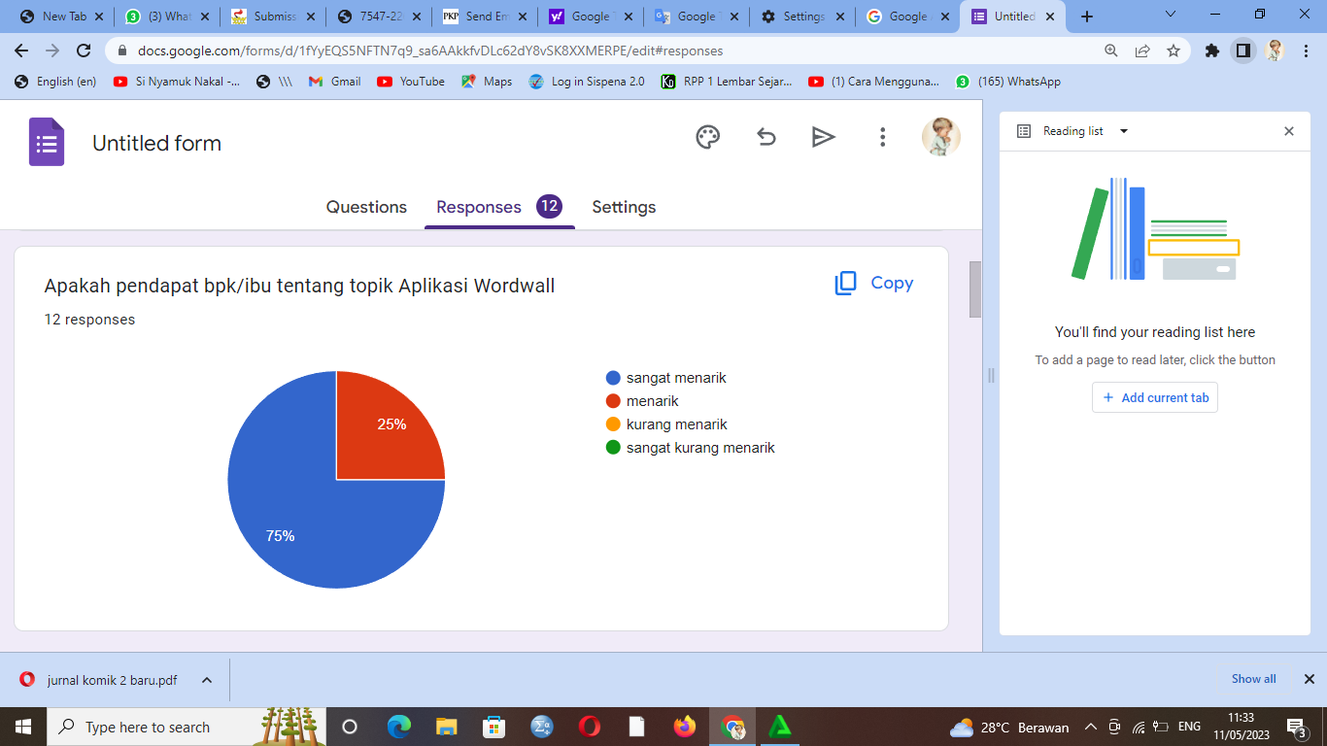

Kedua, tentang kesesuaian aplikasi wardwall sebagai media belajar dengan kebutuhan guru dalam mengajar, sebanyak 9 Guru atau 75% menyatakan sangat sesuai dan 3 Guru atau 25% menyatakan Sesuai.

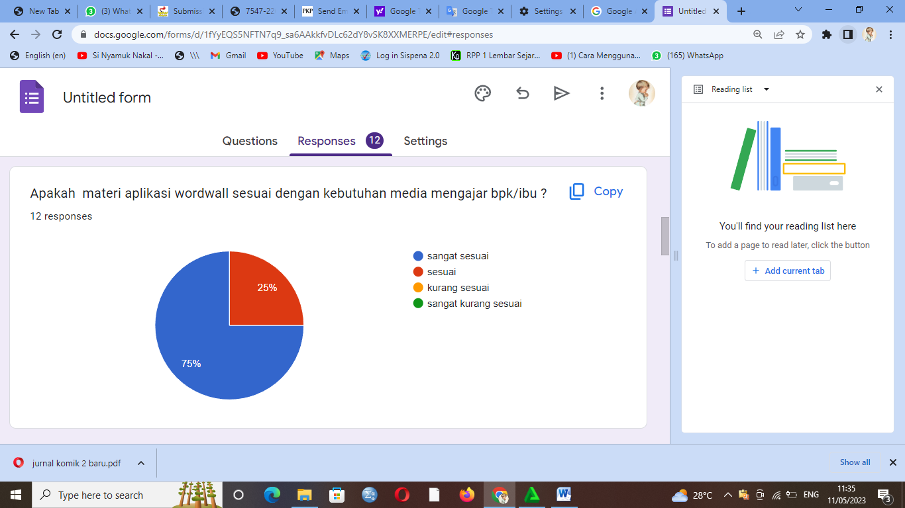

Ketiga, tentang sikap selama proses pendampingan yang diberikan dalam pelatihan sehingga proses pelatihan dapat berlangsung dan benar-benar bermakna bagi para guru, 11 peserta (Guru) atau 91.7% memberikan tanggapan sangat baik dan 1 peserta atau 8,3% memberikan tanggapan Baik.

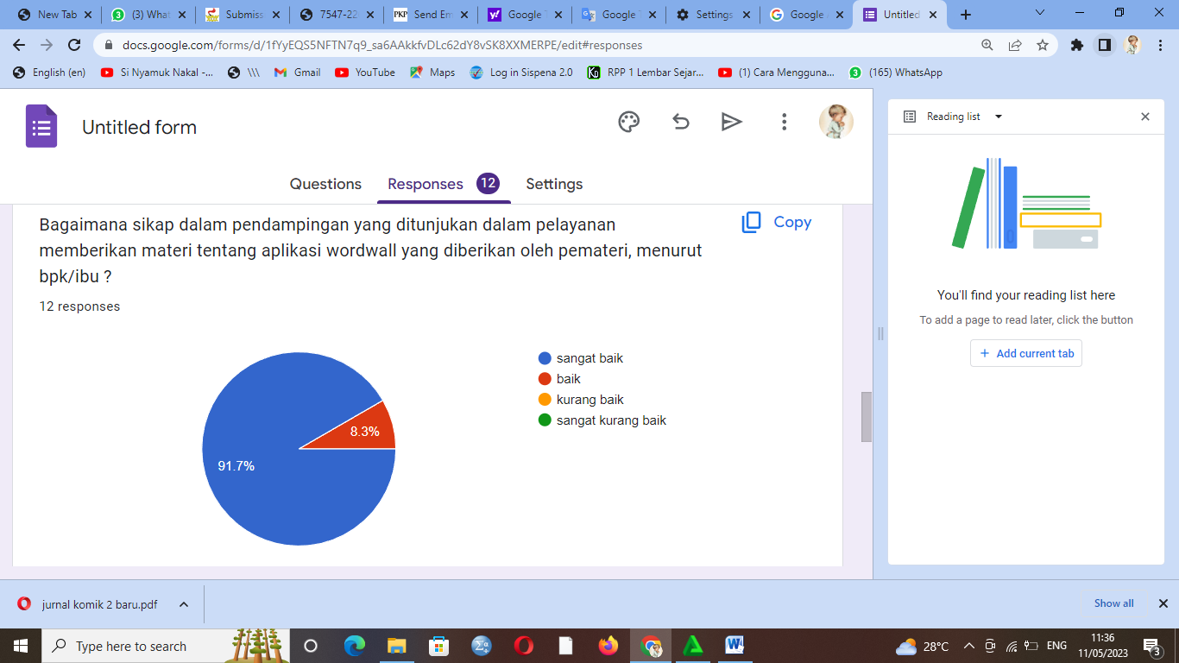

Keempat, tentang kebermanfaaran materi aplikasi wordwall sebagai media belajar bagi guru di kelas, 10 para peserta atay 83.3% menyatakan Sangat setuju dan 2 Guru atau 16,7% menyatakan Setuju.

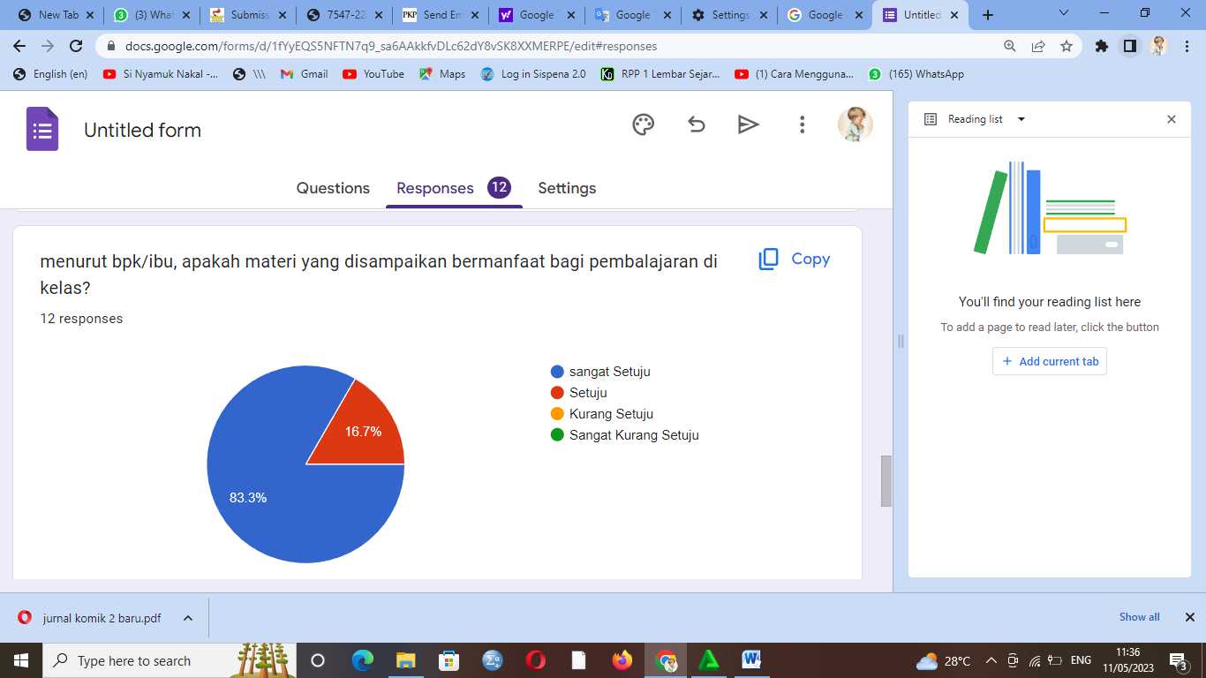

Kelima, tentang harapan dari pelatihan agar para guru dapat menindaklanjuti penggunaan wordwall dalam proses pembelajaran, semua Responden atau 100% menyatakan akan mengaplikasikan dalam pembelajaran.

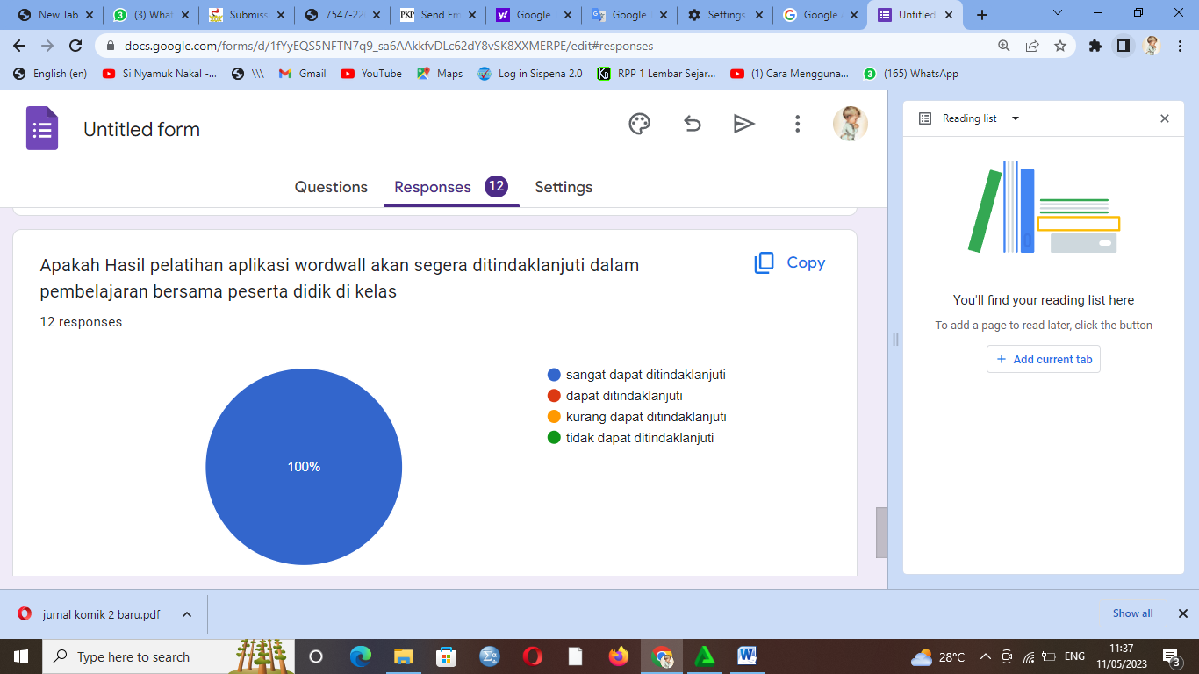

Perkembangan iptek mendorong penciptaan media pembelajaran yang kreatif, untuk memenuhi tuntutan tersebut tugas yang diemban oleh guru adalah mampu menciptakan secara inovatif dan kreatif alat-alat teknologi untuk membantu berlangsungnya proses belajar mengajar sehingga tercapai tujuan pembelajaran (Pessy, Matitaputty dan Hetharion, 2022). Saat ini perkembangan digital sudah demikian maju, guru bukan satu-satunya sumber informasi untuk belajar. Oleh karena itu guru harus bisa menjadi fasilitator dan motivator bagi muridnya untuk mencari dan memanfaatkan sumber belajar melalui kemajuan digital. Hal ini sekaligus sebagai inspirator untuk murid-muridnya agar lebih giat belajar dan menemukan sumber informasi melalui teknologi yang berkembang (Syahputra, 2018).

Lebih lanjut, melalui kegiatan pelatihan dan pendampingan yang dilakukan guru menjadi mampu merancang dan mendesain media pembelajaran berbasis aplikasi wordwall berdasarkan sesuai dengan mata pelajaran yang diampuh. Wordwall merupakan aplikasi yang bisa dijadikan sebagai media belajar, sumber belajar, serta alat penilaian bagi guru dan siswa. Wordwall juga dapat diartikan web aplikasi yang digunakan untuk membuat games berbasis kuis yang menyenangkan. Selain itu, wordwall juga dapat digunakan untuk merancang serta mereview penilain dalam pembelajaran (Nissa dan Renoningtyas, 2021) Lebih lanjut, hal ini dapat memungkinkan adanya peningkatan prestasi belajar sisiwa (Wafiqni & Putri, 2021).

**Kesimpulan**

Pembelajaran di Era rev. 4.0 dan 5.0 ini menuntut para guru untuk berinovasi sesuai dengan karakteristik generasi Z dan milenial saat ini. Perkembangan Teknologi tentu akan menjadi bagian dalam proses pembelajaran karenanya para guru harus mampu menghadirkannya sebagai bagian dari proses pembelajaran baik di dalam kelas maupun di luar kelas. Dari hasil pelatihan yang telah dilakukan kepada Guru di SMP Negeri 8 Ambon terlihat para guru sangat antusias untuk membuat permainan dari beragam jenis platform wordwall.

Diharapkan sungguh para guru dapat mengaplikasikan penggunaan Platform wordwall dalam pembelajaran, tentu pembelajaran akan sangat menyenangkan dan bermakna bagi peserta didik tetapi juga membantu guru dalam melakukan evaluasi pembelajaran. Saran untuk kegiatan selanjutnya perlu adanya tindak lanjut dari kegiatan pelatihan yang telah dilakukan dengan menambah alokasi waktu, materi pelatihan dan praktek implementasi langsung di dalam kelas.

**Ucapan Terima Kasih**

Kepada Kepala SMP Negeri 8 Ambon bersama para guru dan tenaga kependidikan yang telah mengizinkan kami melakukan pengabidan berupa pelatihan kepada para guru terkait aplikasi Wordwall.

**Daftar Pustaka**

Janah, E. F(2022**)** Konsep dan Implementasi TPACK pada Pembelajaran di Sekolah Dasar. Jurnal Ilmiah Kependidikan Kalam Cendekia. Volume 10 Nomor 2

Maeng, J.L., Mulvey, B.K. (2013). Preservice Teachers TPACK : Usin Technology to Support Inquiry Instruction. Journal Teachers College Record.108(6). 1017-1054

Nenohai, J.M.H, dkk (2021) Pelatihan dan Pendampingan Implementasi Aplikasi Wordwall dalam Pembelajaran Matematika Bagi Guru Kelas Rendah Sekolah Dasar Inpres Maulafa Kota Kupang. Jurnal Nasional Pengabdian Masyarakat. Vol.2 No.2

Nissa, S. F., & Renoningtyas, N. (2021). Penggunaan Media Pembelajaran Wordwall untuk Meningkatkan Minat dan Motivasi Belajar Siswa pada Pembelajaran Tematik di Sekolah Dasar. Edukatif: Jurnal Ilmu Pendidikan, 3 (5), 2854 – 2860.

Pessy, N.C; Matitaputty J.K; Hetharion, B. D.S (2022) Pengembangan Media Pembelajaran Komik Situs-situs peninggalan Sejarah Pada Mata Kuliah Kepariwisataan Sejarah FKIP Unpatti. Jurnal Ilmiah Wahana Pendidikan. Vol.8 No.5

Rulyansah A, dkk (2022) Pelatihan Pemanfaatan Wordwall dan Quizizz untuk Pembelajaran IPA: Pemberdayaan Guru SDN Tambelang 1 Kabupaten Probolinggo. Jurnal Indonesia Berdaya. Vil.3 No.2

Sari, P. M., & Yarza, H. N. (2021). Pelatihan Penggunaan Aplikasi Quizizz Dan Wordwall Pada Pembelajaran IPA Bagi Guru-Guru SDIT Al-Kahfi. SELAPARANG: Jurnal Pengabdian Masyarakat Berkemajuan, 4 (2), 195-199.

Suswandari M, dkk (2022) Wordwall Assisted Online Learning Evaluation Training as an Innovative Formulation for Elementary School Teachers During the Pandemic. International journal of public devotion. Vol.5 No. 1

Syahputra, E (2018) Pembelajaran Abad 21 Dan Penerapannya Di Indonesia. Prosiding Seminar Nasional SINASTEKMAPAN (E-Journal) Volume I e-ISSN : 2654-8135

Wafiqni, N., & Putri, F. M. (2021). Efektivitas Penggunaan Aplikasi Wordwall dalam Pembelajaran Daring (Online) Matematika pada Materi Bilangan Cacah Kelas 1. Elementar (Elementary of Tarbiyah): Jurnal Pendidikan Dasar, 1(1), 68-83.

Zeda, F.R dan Mulyati, I (2022) Praktikalitas Media Pembelajaran Berbasis Wordwall Pada mata pelajaran Pendidikan Agama Islam Kelas V SDN 19 Kampung Jawa Kota Solok. E-journal Stitpn. Vol. 4 No. 4

As - S A B I